新 书 推 荐

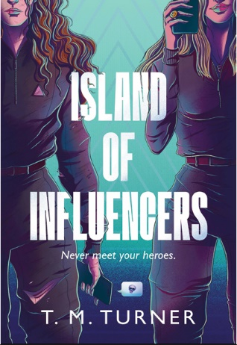
中文书名：《名人岛》
英文书名：ISLAND OF INFLUENCERS
作 者：T. M. Turner
出 版 社：Chicken House
代理公司：Chicken House / ANA
页 数：250页左右
出版时间：2025年2月
代理地区：中国大陆、台湾
审读资料：电子稿
类 型：青春文学

内容简介：

哈珀（Harper）想成为跟表姐贝莉（Bellee）一样的网络红人，为此她愿意做任何事。在一起明星绑架事件中， 贝莉成为了最新的受害者。哈珀发现了绑架是假的——“受害者们”被送到一个岛上参加全新的真人秀节目。节目把最有影响力的互联网名人们聚集在一起相互竞争。哈珀在最后时刻也加入了其中。伴随着观众对他们一举一动的注视和评判，名人们光鲜亮丽的外表开始分崩离析……

销售亮点：

- Guppy公开投稿竞赛入围作者 T. M.特纳（T. M. Turner）令人兴奋的当代首秀。

- 饥饿游戏的概念探索了网络文化和偶像崇拜的双面性。

- 生动有趣、充满戏剧性、有时甚至带有暗黑元素，非常适合那些喜欢《黑镜》风格的读者。

- 与青少年市场高度相关，无论喜欢或者讨厌他们，这些有影响力的人都站在年轻人互联网体验的最前沿。

作者简介：

T.M.特纳（T. M. Turner）在寒冷的英格兰北部出生和长大，喜欢浓酒和肉汁。在成长过程中，她努力寻找自己在世界上的归属，因此她发誓要创作故事，让那些无法融入的人最终能找到归属感。T.M.特纳没有写作时，喜欢在南部的海岸漫步。

感谢您的阅读！
请将反馈信息发至：版权负责人
Email：Rights@nurnberg.com.cn
安德鲁·纳伯格联合国际有限公司北京代表处
北京市海淀区中关村大街在地图中查看甲59号中国人民大学文化大厦1705室, 邮编：100872
电话：010-82504106, 传真：010-82504200
公司网址：http://www.nurnberg.com.cn
书目下载：http://www.nurnberg.com.cn/booklist_zh/list.aspx
书讯浏览：http://www.nurnberg.com.cn/book/book.aspx
视频推荐：http://www.nurnberg.com.cn/video/video.aspx
豆瓣小站：http://site.douban.com/110577/
新浪微博：安德鲁纳伯格公司的微博_微博 (weibo.com)
微信订阅号：ANABJ2002

